值勤场所电源系统集中整修方案

一、项目概况
根据我部各值勤场所电源建设实际情况，计划对部分值勤场所电源系统进行集中整修，主要内容：①A区新增一套电源智能在线监测系统，实现对UPS、蓄电池的等设备的智能实时监控；②利用现有的电源智能监测系统，通过对UPS、蓄电池增加采集模块的方式，将B区3个点位的电源监测数据进行统一汇接，实现对各电位电源数据的智能实时监测；③在4栋楼房各安装1套15KVA-UPS(设备由我部提供)。

二、设计依据及原则

（一）设计依据
《中国人民解放军工程建设条例》
《陆军信息通信业务管理规定规程》
《电子信息系统机房设计规范》GB 50174-2008
《军用建筑物网络布线系统工程设计通用要求》GJB 5088-2004
《综合布线系统工程设计规范》GB 50311-2016
《军用通信电源及其环境集中监控系统技术要求》GJB 4473-2002
《通信局（站）电源、空调及环境集中监控管理系统》第1-6部分YD/T 1363
《通信用交流不间断电源（UPS）》YD/T 1095-2018
《通信局（站）电源系统总技术要求》 YD/T 1051-2016
《通信电源集中监控系统工程设计规范》YD/T 5027-2005
《通信电源设备安装工程设计规范》GB 51194-2016
《电气装置安装工程接地装置施工及验收规范》GB/T50169-2016
《计算机机房集中监控用户要求》
《计算机站场地安全要求》GB9361
《安全防范工程技术规范》GB50348-2004
《电磁兼容试验和测量技术浪涌(冲击)抗扰度试验》GB/T17626.5-1999
《安全防范工程程序与要求》 GA/T 75-94
《安全防范系统验收规则》GA308-2001

（二）设计原则
结合各值勤场所电源系统实际情况，从产品外观质量、环境适应性、维修性、安全性、可靠性、通用性、经济性、易维护等几个方面，在切实结合实际状况科学合理的选择产品及编制技术方案。

三、项目预期及目标

（一）技术提升
主要实现对台站所管理的机房实现电源全要数的集中化、远程化、智能化管理，对供配电设备监测、UPS蓄电池的在线监测。
通过项目建设后，所管理台站可以实现如下功能：
①对台站供配电设备（包括交流配电柜、UPS输出柜、UPS、开关电源、交流/直流列头柜等）：实现智能监测管理，时时刻刻掌握供配电设备运行参数和状态；
②对UPS电源蓄电池组：进行远程智能管理，实时掌握单体电压、内阻、温度、整组电压的运行参数，从而实现电池劣化趋势的分析；确保电池可靠运行。

（二）预期目标
通过项目实施，可以有效解决机房运维管理难的问题，达到预期目标：
①对供配电系统实现集中管理；
②降低供配电维护人员的需求和维护费用；
③实时监控供配电系统，及时发现薄弱环节；
④实现后备电源能力的评估和可预见性。

四、系统方案

（一）总体考虑
A区新增机房综合运维管理平台软件1套；主要包含子系统为：供配电设备监测系统、蓄电池智能在线监测系统。B区各值勤点位利旧原有机房综合运维管理平台，将新增蓄电池智能在线监测系统接入现有平台。

（二）系统平台架构组成
动环监测软件，以云平台和物联网为形态、以大数据为灵魂，采用主流的三层软件架构（数据访问层、业务逻辑层、表示层），建立三层级别的管理模式，依托既设的DCN网（军综网或专用网）联通各台站（要素）的管理终端，组成自上而下的综合系统管理平台。
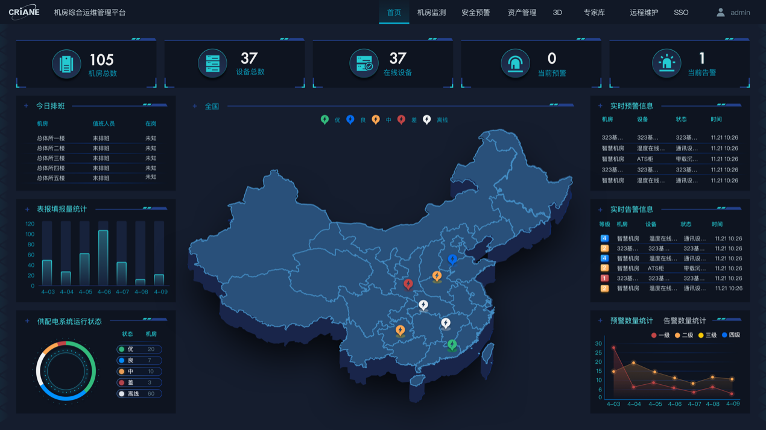

（三）系统工作原理
通过IP可以实现机房电源系统设备与监控中心的网络通信，实现数据和命令传输。系统设计遵循“适用、可靠、先进、经济的总原则, 依托现有网络通过对电源动环监测软件的部署建设,实现对机房电源系统的集中监测。
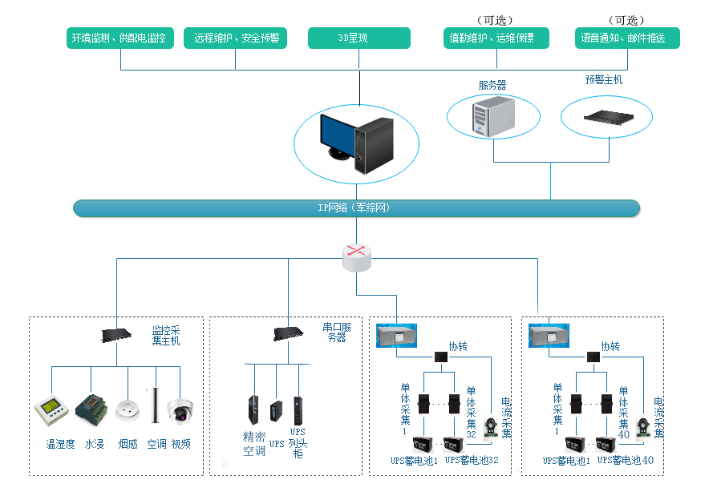

（三）主要子系统技术
1.供配电设备监测技术
对电源供配电设备包括： UPS、高频开关电源、市电配电柜、UPS输出柜、交直流列头柜等设备进行集中监测。
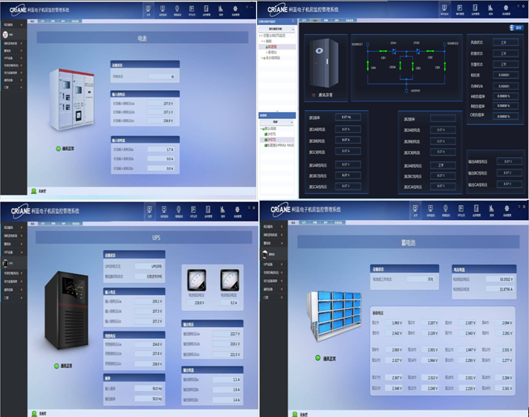
将本台站内供配电设备（包括UPS、高频开关电源、市电配电柜、UPS输出柜、交直流列头柜）接入综合运维管理系统平台，并对其参数、运行状态进行实时监测，从而实时掌握各设备的运行状态和告警事件。
（1）UPS
UPS是通信台站中提供稳定电源的关键设备，台站中许多重要设备如服务器、交换机、路由器等，都需要使用稳定的不间断电源，以防止数据丢失和系统瘫痪带来严重损失，因此监管好UPS系统非常必要。主要功能：
①通过由 UPS厂家提供的通讯协议及智能通讯接口，对 UPS 进行全面监控。
②获取UPS的工作状态：在线、旁路、逆变。
③获取UPS的运行参数：输入输出电压、电流、频率、功率；电池电压、电流；机箱温度。
④获取UPS的告警信息：输入越限告警、输出过载告警、电池异常告警、整流器故障告警、逆变器故障告警等。
（2）高频开关电源
高频开关电源监测利用智能数据采集模块实时监测并采集交、直流配电柜运行状态等信息。主要功能：
①通过高频开关电源的智能表头（显示模块）提供的通讯协议及智能通讯接口，对高频开关电源进行全面监测。
②直流数据采集：采集高频开关电源输入输出电压、电流、功率、负载等基础数据和开关量信号。
（3）市电配电柜
市电配电柜监测利用智能数据采集模块实时监测并采集配电柜运行状态等信息。主要功能：
①通过配电柜的智能表头提供的通讯协议及智能通讯接口，对配电柜进行全面监测。
②交流数据采集：采集交流配电柜输入输出相/线电压、电流、频率、功率、功率因数等基础数据和开关量信号。
（4）交直流列头柜
交直流列头柜监测利用智能数据采集模块实时监测并采集配电柜运行状态等信息。主要功能：
①通过列头柜的智能表头提供的通讯协议及智能通讯接口，对配电柜进行全面监测。
②交流数据采集：采集交流配电柜输入输出相/线电压、电流、频率等基础数据和开关量信号
2.UPS蓄电池管理技术
利用蓄电池在线监测系统实时监测并采集UPS电源蓄电池运行状态等信息。主要实现功能：
①实时监测的UPS电源的蓄电池组的运行状态，实时监测电池组整组电压、电流，单体电压、内阻、温度，环境温度；
②对所采集数据上传动环监测软件进行统计分析和劣化趋势分析。
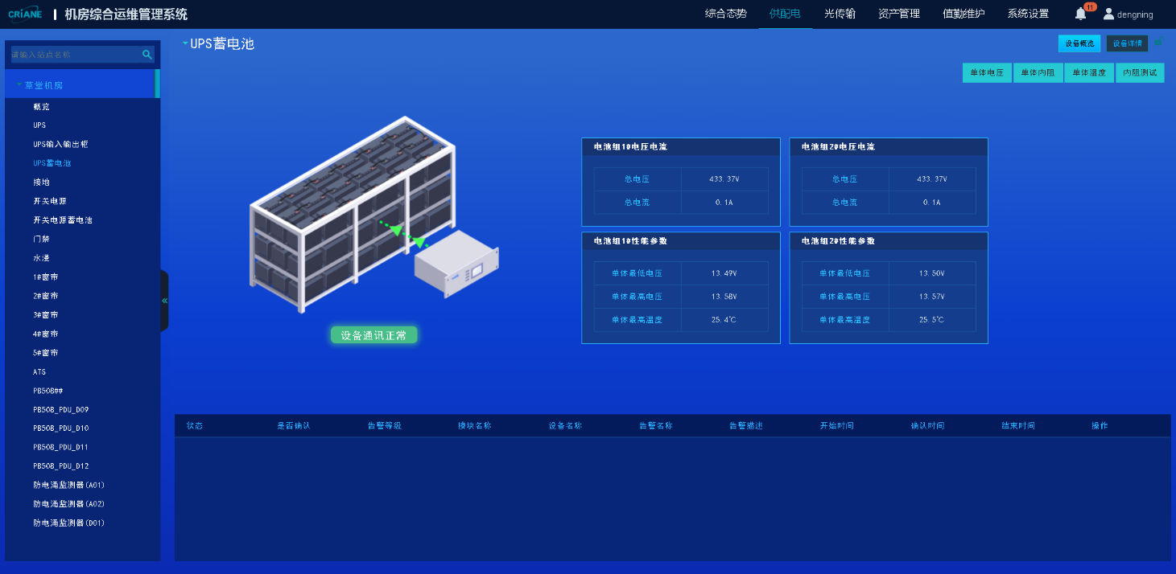

五、整修方案

（一）A区

1.基本情况
电源机房有MOTU ZY 200KVA 33-25型UPS（200KVA）1台，负载率约17%，配置12V蓄电池108只（36只为1组，3组并联接入UPS），电源输入柜1架；通信电源机房有市电配电柜1架，华为UPS5000-E型UPS （125KVA）1台，负载率约15%，配置风帆6-XFM-200JE型蓄电池64只（2组）；UPS输出柜1架，北京盛源亚澳通信技术有限公司生产的EPS5000型高频开关电源1台（配置6个整流模块），配置风帆GFM-400JE型蓄电池48只（2组）；有线设备机房有直流列头柜1架；计算机网络数据机房有交流列头柜2架；技保室设备间有交流列头柜1架。

2.整修计划
为便于电源监测系统的维护保养和日常使用，参照B区电源监测系统情况，实现设备的兼容性和一致性，参照现有系统进行产品选型。
①在通信电源机房新增蓄电池在线监测系统1套，解决通信电源机房48节2V蓄电池、64节12V蓄电池的实时监测，解决电源机房108节12V蓄电池的实时监测；新增智能采集器1台，解决对UPS、电源输入柜、UPS输出柜、高频开关电源的实时监测；新增交换机1台，解决蓄电池、UPS、电源输入柜等设备的数据传输。
②在有线设备机房新增交换机1台、智能采集器1台实现对直流列头柜的监测。
③在计算机网络数据机房新增共屏器（KVM）1台、交换机1台、智能采集器1台实现对机房交流接头柜的监测；新增服务器1台部署监测软件。
④在技保室设备间新增交换机1台、智能采集器1台实现对交流列头柜的监测。
⑤机房新增的智能采集器和交换机用网线连接，交换机通过现有的物理链路（局域网链路、光缆链路）实现连接。系统软件安装在服务器上，终端电脑或其他终端接入该网络后即可登录系统软件查看机房电源设备信息状态。

3.材料清单
序号 | 设备名称 | 规格型号 | 单位 | 合计 | 备注
1 | 机房综合运维管理平台 | CR-IOMS | 套 | 1 | 新增
2 | 综合柜(白色） | 600*1000*2000 | 个 | 1 | 新增
3 | 蓄电池在线监测系统 |  | 套 | 1 | 新增
4 | TA采集模块 |  | 个 | 48 | 新增
5 | TC采集模块 |  | 个 | 1 | 新增
6 | TA采集模块 |  | 个 | 172 | 新增
7 | TC采集模块 |  | 个 | 2 | 新增
8 | 协议转换器 |  | 个 | 2 | 新增
9 | 采集器 |  | 个 | 4 | 新增
10 | 交换机 |  | 个 | 4 | 新增
11 | 服务器 |  | 个 | 1 | 新增
12 | 共屏器 |  | 个 | 1 | 新增
13 | 终端电脑 |  | 台 | 1 | 新增
14 | 通信电缆 | 双绞屏蔽线 | 米 | 120 | 新增
15 | 通信电缆 | BVR 4*0.1 | 米 | 700 | 新增
16 | 通信电缆 | BVR 4*0.75 | 米 | 250 | 新增
17 | 网线 | 超五类线 | 米 | 300 | 新增
18 | 水晶头 | RJ45 | 个 | 140 | 新增
19 | 水晶头 | 4P4C | 个 | 500 | 新增
20 | 综合柜底座 |  | 个 | 1 | 新增

4.产品技术要求
设备名称 | 技术要求
机房综合运维管理平台 | 总体要求：兼容用户既有网络管理系统，支持纳入网管平台统一网管，系统监测平台根据用户需求应具备台站供电系统全要素监控，预警、值勤推送功能。软件需为国产并且自主可控，软件需免费开放二次开发接口及协议。  功能要求：①动力设备监测功能：具备机房电源设备集中监测管理功能；②供配电安全预警功能：具备供电状态告警功能；具备供电支撑时间告警，富裕量预警，剩余容量预警功能；具备设备故障告警，设备运行状态告警功能；具备支撑时间变化趋势，设备寿命衰减趋势预警功能；  软件功能要求：①集中化远程管理：平台软件采用B/S架构，系统采用中心/分中心模式对不同地域监控，可全面的集中监控各区域状况，又能使分中心相对独立自主监控管理本区域；平台软件应具备环境数据、设备状态监测数据/ 控管指令、人员进出以及值班状况数据，分级、分区地集中在一个软件平台上监测、控制、管理的功能。②告警管理：具备自定义模式的事件过滤，针对每个变量的各类告警事件，应设置事件状态持续时间超过预设置时长值时，系统进行相应的调控/ 通告/报警动作。应对必须受控的状况进行及时调控/告警，过滤临时状况或调控过程中的暂时波动状况，避免过度敏感和频繁的调控/通告/报警产生，使达到一定程度的受控状况得到及时处理或告警/ 通告信息的及时传递。③事件管理：具备故障管理功能，将所有需要关注或干预的通告/告警事件集中展现；具备对每个事件进行“确认”“结束”“备注”操作，按照操作将事件明确分类并记录；具备对未处理的事件进行告警一次性屏蔽，分时段屏蔽，分设备屏蔽，强制结束功能，快捷查看专家建议，方便告警事件的解决。④权限管理:具备用户管理、角色管理、组织管理进行添加，修改，查询，删除操作功能；具备授权管理：针对其授权范围内的每个监控区域的授权控管深度进行授权管理；具备分级管理：按分级进行控制管理。⑤设备协议支持：具备兼容主流厂家智能设备接入，进行监控管理的功能；具备快速部署非主流智能设备开发接入，进行监控管理的功能。⑥日志管理和数据查询：具备监控日志管理：包括监测事件、报警、系统操作事件、设备运行状态变量，市、配电状态变量等各类受控监测事件、监测数据的历史记录；具备登录日志管理：用户登录时间，登录位置，登录时长等信息的记录；具备维护日志管理：通过网络遥控操作、现场手动操作、系统自动操作等各类系统操作事件的记录；具备预警日志管理：预警系统历史预警的记录；具备查询功能：按时间、管理人员等方式查询历史故障记录，操作日志。⑦告警方式：具备区分多级报警级别，根据需要设定报警级别，报警事件发生时系统自动按事件级别排队报警、处理，并对应各级别发送报警信息。具备以下告警模式图示定位告警：针对各应用场景的受控设备监控状况，在软件界面上实现基于拓扑图或电子地图的图示定位报警，一旦出现特定受控状况，维护人员可迅速定位状况地点和状况性质；主控语音告警：系统支持主控端语音告警，按设定策略，将告警状态内容信息自动生成电脑语音告警播报，便于维护人员及时准确掌握监测告警状况；邮件告警：系统支持邮件告警，按设定策略，发送到指定接收邮箱。  ⑧报表管理：具备KPI数据的呈现功能；具备设备活动告警的图表化呈现功能；具备历史告警的图表化呈现功能；具备蓄电池管理报表的图形化呈现功能；具备设备拓扑图的图形化呈现功能。⑨融合能力：具备南北向接口功能；具备Restful，WebServices，Socket等接口方式的调用功能；具备统一界面，统一权限
综合柜 | 根据现场统一风格
蓄电池在线监测系统 | 功能要求：①在线监测功能：具备实时采集蓄电池电压、电流、单体电压、内阻、温度，环境温度等电池运行状态参数功能；当监测到的电池参数超过设定的门限值时，系统能实时自动告警提示。②控制功能：内阻测试模式具备编辑功能。  技术要求：  - 工作电压：DC24V～48V/AC220±15%  - 通信方式： RS485，RJ45  - 电压监测范围：0～600V  - 电流监测范围：0～500A  - 温度测量范围：-10～99℃  - 整组电压分辨率：0.01V  - 单体电池类型：2/12V  - 单体电压测量范围：0～2.5V/15V  - 单体电压分辨率：0.001V (12V电池为0.01V)  - 电压测试精度：0.5％  - 单体内阻测量范围: 0～32mΩ；内阻测量精度: ±2%  - 电压测量精度：0.01V  - 温度测量精度：1℃  - 电流测量精度：0.1A  - 绝缘电阻：在标准条件下，电源输入端于外壳可触及导体之间的绝缘电阻大于2MΩ。  - 主机显示屏：≥5.6寸触摸彩色显示屏  - 主机结构：满足19英寸标准机柜安装，高度≤3U  - 贮存温度：-30℃～+55℃  - 工作温度：-10℃～+40℃  - 工作湿度：<95%（40℃）  软件功能要求：①在线管理软件应具备能生成以下曲线功能：电池组的总电压电流变化曲线、所有电池的单体电压充放电曲线、电池内阻的相对变化曲线、电池温度与环境温度变化曲线等，并能支持多电池组数据曲线比较；②应具备告警时能自动产生告警记录并保存告警开始时间与结束时间，所有告警记录应可以查询；③所有历史数据及报表应具备可编辑查询功能。  其它要求：软件需为国产并且自主可控，软件需免费开放二次开发接口及协议，可接入现有机房综合运维管理平台
采集器 | 1.具备不少于6个串口（1个232，5个485），1个网口，4个USB口，可扩展IO板（8个AI/DI通道，4个DO通道）；  2.符合耐用性结构设计及安装；  3.具备模型升级条件。
交换机 | 1. 整机交换容量≥36Gbps  2. 固化千兆电口≥16个  3. 支持POE供电/POE+供电，最大POE功率≥245W；  4. 支持端口隔离、流量控制；  5. 温度范围：工作温度：5℃～40℃；存储温度：-35℃～65℃  6. 适度范围：工作湿度：10％-90％，无凝结；存储湿度：5%～90% RH 无凝结；  7. 设备自主可控并提供第三方检验报告并提供证书材料。
服务器 | 1. 规格：≤2U；  2. 支持Intel® Xeon® Scalable Processors系列处理器;  3. CPU≥1颗，主频:≥2.10GHz，≥10核，L3缓存≥13.75MB;  4. 内存类型：ECC DDR4 RDIMM /LRDIMM内存插槽  5. 内存槽位：最大支持 16个  6. 内存配置容量：≥32GB  7. 内置硬盘类型：热插拔SAS/SATA/SSD硬盘  8. 支持硬盘扩展：最大可扩展≥26块硬盘，支持M.2 SSD，支持硬RAID 1，本次配置8*3.5/2.5英寸硬盘机箱；  9. 支持硬盘存储容量≥1*1T  10. 支持网络接口：≥2个GE接口  11. PCI-E I/O插槽总数：≥7个  12. 支持风扇，N+1冗余  13. 支持热插拔电源，N+1冗余  14. 工作环境温度：5℃-45℃
共屏器 | 1. 支持19英寸标准机柜安装；  2.显示屏幕≥17英寸；  3. VGA切换≥8路；  4.输入输出接口：PS2、USB;  5.输入电压：AC100~240V,50~60HZ;
终端电脑 | 1.屏幕尺寸:≥21.5 英寸；  2.CPU：Intel 酷睿六核处理器i5-9500；  3.显卡：DDR4-2666，显卡容量≥2GB；  4.内存容量：8GB；  5.插槽数量：≥2 个；  6.最大支持容量：32GB；  7.硬盘:1TB；  8.USB 接口:≥4个；  9.视频接口：VGA\HDMI；  10.RJ45：10/100/1000 LAN；  11. 支持WIN7 操作系统；
通信电缆 | 符合相关国家规范，企业具备3C认证
通信电缆 | 符合相关国家规范，企业具备3C认证
通信电缆 | 符合相关国家规范，企业具备3C认证
网线 | 符合相关国家规范，企业具备3C认证
水晶头 | 符合相关国家规范，企业具备3C认证
水晶头 | 符合相关国家规范，企业具备3C认证
综合柜底座 | 与现场统一样式

5.整修预算
序号 | 设备名称 | 单位 | 数量 | 单价（元） | 合计（元）
1 | 机房综合运维管理平台 | 套 | 1 | 150000.00 | 150000.00
2 | 综合柜(白色） | 个 | 1 | 8000.00 | 8000.00
3 | 蓄电池在线监测系统 | 套 | 1 | 45000.00 | 45000.00
4 | TA采集模块 | 个 | 48 | 100.80 | 4838.40
5 | TC采集模块 | 个 | 1 | 320.00 | 320.00
6 | TA采集模块 | 个 | 172 | 100.80 | 17337.60
7 | TC采集模块 | 个 | 2 | 320.00 | 640.00
8 | 协议转换器 | 个 | 2 | 128.00 | 256.00
9 | 智能采集器 | 个 | 4 | 3300.00 | 13200.00
10 | 交换机 | 个 | 4 | 2000.00 | 8000.00
11 | 服务器 | 个 | 1 | 46238.30 | 46238.30
12 | 共屏器 | 个 | 1 | 5248.00 | 5248.00
13 | 终端电脑 | 台 | 1 | 6860.00 | 6860.00
14 | 通信电缆 | 米 | 120 | 8.16 | 979.20
15 | 通信电缆 | 米 | 700 | 1.60 | 1120.00
16 | 通信电缆 | 米 | 250 | 7.84 | 1960.00
17 | 网线 | 米 | 300 | 3.20 | 960.00
18 | 水晶头 | 个 | 140 | 1.28 | 179.20
19 | 水晶头 | 个 | 500 | 0.80 | 400.00
20 | 综合柜底座 | 个 | 1 | 800.00 | 800.00
21 | 安装调试 | 项 | 1 | 40000.00 | 40000.00
合计 |  |  |  | 352336.70

（二）B区

1.基本情况
1号场所UPS电源机房有MOTU ZHE80-N-MBS型UPS（80KVA） 1台，配置12V200AH蓄电池32只,深圳市拓海通用电气有限公司生产电源输入输出柜1台；2号场所配电机房有易事特EA8980型UPS（80KVA）1台，配置12V100AH蓄电池30只；3号场所数据机房：MOTU ZY 型UPS(600KVA)2台，配置奥冠GFM-1500蓄电池（2V）480只（每个UPS配置240只），电池开关柜1架，UPS输入柜2架，UPS输出柜2架，机柜空调列头柜1架，低压成套开关设备1架。

2.整修计划
B区内各值勤点位主要采用在需要增加设备位置增加采集设备，统一将数据汇总接入现有电源监测系统，整体设计上按照原有系统及设备设计。
①在1号场所UPS电源机房新增蓄电池在线监测系统1套，新增交换机1台、智能采集器1台，解决对机房UPS及蓄电池及的实时监测；
②在2号场所配电机房新增交换机1台、智能采集器1台,解决对UPS、蓄电池的入网监测；从配电机房西侧办公楼通过管道布放网线至配电机房交换机处，实现配电机房监测设备的平台接入。
③在3号场所数据机房：新增交换机1台、智能采集器1台、新增蓄电池在线监测系统1套，解决对UPS、蓄电池的实时监测。
④在4号场所机房新增的智能采集器和交换机用网线连接，交换机通过现有的物理链路（局域网链路、光缆链路）实现连接，机房数据并入原有机房综合运维管理平台上。

3.材料清单
序号 | 设备名称 | 规格型号 | 单位 | 合计 | 备注
1 | 综合柜 | 壁挂600*600*800 | 个 | 1 | 新增
2 | 蓄电池在线监测系统 | CR-JFAS01 | 套 | 3 | 新增
3 | TA采集模块 | TA-2 | 个 | 500 | 新增
4 | TC采集模块 | TC-2 | 个 | 3 | 新增
5 | TA采集模块 | TA-12 | 个 | 44 | 新增
6 | TC采集模块 | TC-12 | 个 | 2 | 新增
7 | 协议转换器 | GB-485-A | 个 | 4 | 新增
8 | 监控主机 | CR-GMU | 个 | 3 | 新增
9 | 交换机 | TP-LINK SG1210P | 个 | 3 | 新增
10 | 摄像头 | DS-2CD2346F(D)WDA3-I | 个 | 1 | 新增
11 | L型支架 |  | 个 | 2 | 新增
12 | 通信电缆 | 双绞屏蔽线 | 米 | 180 | 新增
13 | 通信电缆 | BVR 4*0.1 | 米 | 1000 | 新增
14 | 通信电缆 | BVR 4*0.75 | 米 | 120 | 新增
15 | 网线 | 超五类线 | 米 | 600 | 新增
16 | 水晶头 | RJ45 | 个 | 150 | 新增
17 | 水晶头 | 4P4C | 个 | 1120 | 新增

4.产品技术要求
设备名称 | 技术要求
蓄电池在线监测系统 | 功能要求：①在线监测功能：具备实时采集蓄电池电压、电流、单体电压、内阻、温度，环境温度等电池运行状态参数功能；当监测到的电池参数超过设定的门限值时，系统能实时自动告警提示。②控制功能：内阻测试模式具备编辑功能。  技术要求  - 工作电压：DC24V～48V/AC220±15%  - 通信方式： RS485，RJ45  - 电压监测范围：0～600V  - 电流监测范围：0～500A  - 温度测量范围：-10～99℃  - 整组电压分辨率：0.01V  - 单体电池类型：2/12V  - 单体电压测量范围：0～2.5V/15V  - 单体电压分辨率：0.001V (12V电池为0.01V)  - 电压测试精度：0.5％  - 单体内阻测量范围: 0～32mΩ；内阻测量精度: ±2%  - 电压测量精度：0.01V  - 温度测量精度：1℃  - 电流测量精度：0.1A  - 绝缘电阻：在标准条件下，电源输入端于外壳可触及导体之间的绝缘电阻大于2MΩ。  - 主机显示屏：≥5.6寸触摸彩色显示屏  - 主机结构：满足19英寸标准机柜安装，高度≤3U  - 贮存温度：-30℃～+55℃  - 工作温度：-10℃～+40℃  - 工作湿度：<95%（40℃）  软件功能要求：①在线管理软件应具备能生成以下曲线功能：电池组的总电压电流变化曲线、所有电池的单体电压充放电曲线、电池内阻的相对变化曲线、电池温度与环境温度变化曲线等，并能支持多电池组数据曲线比较；②具备告警时能自动产生告警记录并保存告警开始时间与结束时间，所有告警记录应可以查询；③所有历史数据及报表应具备可编辑查询功能。
监控主机 | 1.具备不少于6个串口（1个232，5个485），1个网口，4个USB口，可扩展IO板（8个AI/DI通道，4个DO通道）；  2.符合耐用性结构设计及安装；  3.具备模型升级条件。
交换机 | 1. 固化千兆电口≥8个；  2. 整机POE供电功率≥54W，单口POE供电功率≥30W；  3. 支持视频监控、VLAN隔离、标准交换三种工作模式；  4. 支持IEEE 802.3X全双工流控和Backpressure半双工流控；
L型支架 | 根据现场确定
通信电缆 | 符合相关国家规范，企业具备3C认证
通信电缆 | 符合相关国家规范，企业具备3C认证
通信电缆 | 符合相关国家规范，企业具备3C认证
网线 | 符合相关国家规范，企业具备3C认证

5.整修预算
序号 | 设备名称 | 规格型号 | 单位 | 数量 | 单价（元） | 合计（元）
1 | 综合柜 | 壁挂600*600*800 | 个 | 1 | 5500.00 | 5500.00
2 | 蓄电池在线监测系统 | CR-JFAS01 | 套 | 3 | 45000.00 | 135000.00
3 | TA采集模块 | TA-2 | 个 | 500 | 100.80 | 50400.00
4 | TC采集模块 | TC-2 | 个 | 3 | 320.00 | 960.00
5 | TA采集模块 | TA-12 | 个 | 44 | 100.80 | 4435.20
6 | TC采集模块 | TC-12 | 个 | 2 | 320.00 | 640.00
7 | 协议转换器 | GB-485-A | 个 | 4 | 128.00 | 512.00
8 | 监控主机 | CR-GMU | 个 | 3 | 3300.00 | 9900.00
9 | 交换机 | TP-LINK SG1210P | 个 | 3 | 1500.00 | 4500.00
10 | 摄像头 | DS-2CD2346F(D)WDA3-I | 个 | 1 | 1000.00 | 1000.00
11 | L型支架 |  | 个 | 2 | 750.00 | 1500.00
12 | 通信电缆 | 双绞屏蔽线 | 米 | 180 | 8.00 | 1440.00
13 | 通信电缆 | BVR 4*0.1 | 米 | 1000 | 1.60 | 1600.00
14 | 通信电缆 | BVR 4*0.75 | 米 | 120 | 7.84 | 940.80
15 | 网线 | 超五类线 | 米 | 600 | 3.20 | 1920.00
16 | 水晶头 | RJ45 | 个 | 150 | 1.28 | 192.00
17 | 水晶头 | 4P4C | 个 | 1120 | 0.80 | 896.00
18 | 运输及安装调试 |  | 项 | 1 | 30000.00 | 30000.00
合计 |  |  |  |  | 251336.00

（三）B区宿办楼

1.基本情况
四栋宿办楼，配电室位于1楼楼梯旁的弱电间。机房从该弱电间取电，本次计划在该弱电间安装15KVA-UPS1台及配属16节蓄电池。

2.整修计划
1、3、4#宿办楼2层和3层分别有1个机房，2#楼2、3、4层各有1 机房，为保障机房设备的正常运行，在各楼1F弱电间新安装伊顿UPS（15KVA）1台，12V65AH蓄电池32节，UPS空开箱1个，由UPS空开箱布放电缆至每层空开箱对应值班室的空开位置，接入原有空开；并拆除原有空开输入线。
设备在安装时（含自立式设备），必须用膨胀螺栓对地加固。在抗震地区必须按设计要求，对设备采取抗震加固措施。在已运行的设备旁安装机架时应防止碰撞原有设备。布放线缆时，不应强力硬拽，并设人看管缆盘。在楼顶上布放引线时，不可站在窗台上作业。如必须站在窗台上作业时，必须扎绑安全带进行保护。布放线缆时应做好标识，其中电源线端头应作绝缘处理。电源线端头必须镀锡后加装线鼻子，线鼻子的规格应符合要求。
连接电源线端头时应使用绝缘工具。操作时应防止工具打滑、脱落。列头柜电源保险容量必须符合设计要求。插拔电源保险必须使用专用工具，不得用其他工具代替。严禁自行在机柜上钻孔，以免破坏机柜的电磁屏蔽性能。静电敏感的单板或模块在库存和运输过程中需使用防静电袋，不应与带静电的或易产生静电的物体接触，以防静电放电而损坏器件。在接触设备，手拿插板、电路板、IC芯片等之前，必须佩戴防静电手腕。防静电手腕一端良好接地，手腕与接地点之间的连线上必须串接大于1M欧姆的电阻以保护人员免受意外电击的危险。防静电手腕应进行定期检查，严禁采用其他电缆替换防静电手腕上的电缆。
安装电池体时不得倒置。蓄电池组的各单体电池极性必须依次排列串连，严禁接反。蓄电池安装位置与空调设备之间的水平距离不得小于1m。人工搬运单体蓄电池，应二人以上互相配合，轻搬轻放，防止砸伤手脚和损坏电池。防爆式铅酸蓄电池电解液的配制和灌注应按照相关技术要求操作，并做好防护措施。

3.材料清单
序号 | 设备名称 | 品牌 | 规格型号 | 单位 | 数量 | 备注
1 | 电力电缆 | 国产 | BVR 1×25mm² | 米 | 200 | 新增
2 | 电力电缆 | 国产 | YC3*25mm²+1*16mm² | 米 | 60 | 新增
3 | 电力电缆 | 国产 | YC3*10mm² | 米 | 200 | 新增
4 | 铜鼻子 | 国产 | DT-25 | 个 | 130 | 新增
5 | 铜鼻子 | 国产 | DT-16 | 个 | 24 | 新增
6 | 铜鼻子 | 国产 | DT-10 | 个 | 70 | 新增
7 | 空开箱 | 国产 | 定制（1总2出） | 个 | 4 | 新增
8 | 配电箱 | 国产 | 定制（1总4出） | 个 | 4 | 新增
9 | 扎带 | 国产 | 4mm*250mm | 包 | 8 | 新增
10 | 热缩管 | 国产 | 红（30mm²） | 米 | 2 | 新增
11 | 热缩管 | 国产 | 蓝（30mm²） | 米 | 2 | 新增
12 | 热缩管 | 国产 | 绿（30mm²） | 米 | 2 | 新增
13 | 热缩管 | 国产 | 黄（30mm²） | 米 | 2 | 新增
14 | 绝缘胶带 | 国产 | 红 | 卷 | 2 | 新增
15 | 绝缘胶带 | 国产 | 蓝 | 卷 | 2 | 新增
16 | 绝缘胶带 | 国产 | 绿 | 卷 | 2 | 新增
17 | 绝缘胶带 | 国产 | 黄 | 卷 | 2 | 新增
18 | UPS布线施工 |  |  | 项 | 1 | 新增

4.产品技术要求
设备名称 | 品牌 | 规格型号 | 技术要求
电力线缆 | 国产 | BVR 1×25mm² | 采用的电源、信号线/缆等应符合相关国家规范要求，包括但不限于以下需求：  阻燃铜芯屏蔽信号电缆、阻燃铜芯动力电缆
电力线缆 | 国产 | YC3*25mm²+1*16mm² | 采用的电源、信号线/缆等应符合相关国家规范要求，包括但不限于以下需求：  阻燃铜芯屏蔽信号电缆、阻燃铜芯动力电缆
电力线缆 | 国产 | YC3*10mm² | 采用的电源、信号线/缆等应符合相关国家规范要求，包括但不限于以下需求：  阻燃铜芯屏蔽信号电缆、阻燃铜芯动力电缆
铜鼻子 | 国产 | DT-25 | 铜制镀锌
铜鼻子 | 国产 | DT-16 | 铜制镀锌
铜鼻子 | 国产 | DT-10 | 铜制镀锌
配电箱 | 国产 | 定制（1总4出） | 尺寸：根据现场情况确定  空开：选用国内一线品牌

5.整修预算
序号 | 设备名称 | 品牌 | 规格型号 | 单位 | 数量 | 单价（元） | 合计（元）
1 | 电力电缆 | 国产 | BVR 1×25mm² | 米 | 200 | 45.00 | 9000.00
2 | 电力电缆 | 国产 | YC3*25mm²+1*16mm² | 米 | 60 | 140.00 | 8400.00
3 | 电力电缆 | 国产 | YC3*10mm² | 米 | 200 | 48.80 | 9760.00
4 | 铜鼻子 | 国产 | DT-25 | 个 | 130 | 8.00 | 1040.00
5 | 铜鼻子 | 国产 | DT-16 | 个 | 24 | 8.00 | 192.00
6 | 铜鼻子 | 国产 | DT-10 | 个 | 70 | 8.00 | 560.00
7 | 空开箱 | 国产 | 定制（1总2出） | 个 | 4 | 4000.00 | 16000.00
8 | 配电箱 | 国产 | 定制（1总4出） | 个 | 4 | 4500.00 | 18000.00
9 | 扎带 | 国产 | 4mm*250mm | 包 | 8 | 48.00 | 384.00
10 | 热缩管 | 国产 | 红（30mm²） | 米 | 2 | 4.80 | 9.60
11 | 热缩管 | 国产 | 蓝（30mm²） | 米 | 2 | 4.80 | 9.60
12 | 热缩管 | 国产 | 绿（30mm²） | 米 | 2 | 4.80 | 9.60
13 | 热缩管 | 国产 | 黄（30mm²） | 米 | 2 | 4.80 | 9.60
14 | 绝缘胶带 | 国产 | 红 | 卷 | 2 | 3.20 | 6.40
15 | 绝缘胶带 | 国产 | 蓝 | 卷 | 2 | 3.20 | 6.40
16 | 绝缘胶带 | 国产 | 绿 | 卷 | 2 | 3.20 | 6.40
17 | 绝缘胶带 | 国产 | 黄 | 卷 | 2 | 3.20 | 6.40
18 | UPS布线施工 |  |  | 项 | 1 | 35200.00 | 35200.00
19 | 材料运输、二次搬用费 |  |  |  |  |  | 14790.00
20 | 合计 |  |  |  |  |  | 113390.00

六、项目预算
根据各点位值班场所整治经费情况，完成值勤场所电源系统集中整修所需经费预算为717062.70元。

七、施工计划
序号 | 项目 | 工作内容 | 时长（天）
1 | 施工准备 | 货品准备、运输及协议开发 | 20
2 | 设备安装 | 蓄电池在线监测系统安装 | 5
3 | 联调测试 | 服务器、交换机、终端电脑安装调试 | 2
4 | 联调测试 | 动环监测软件安装调试（软件） | 1
5 | 交付验收 | 完成整体交付，并组织操作使用培训。 | 1
合计 |  |  | 30

